暨南大学本科实验报告专用纸

课程名称 汇编语言程序设计 成绩评定
实验项目名称 顺序结构程序设计 指导教师 邹先霞
实验项目编号 0806015201 实验项目类型
实验地点 南海楼 学生姓名 甄洛生 学号 2018054625
学院 信息科学技术学院 系 计算机系 专业 计算机科学技术专业
实验时间2013年 月 日下午15:00～ 16:50

一、实验目的和要求
实验目的

- 掌握顺序程序设计方法。
- 熟悉在PC机上建立、汇编、连接、调试和运行汇编语言程序的过程。

实验要求

1) 有一字变量BUF1是以原码表示的有符号数，要求将其转换为反码和补码，分别存入BUF2和BUF3单元。
2）有两个两字节无符号数分别放在存储单元A、B起始的缓冲器中，求其和，结果放在A起始的缓冲区。相加若有进位不存入存储单元。
3) 在BUF和BUF+1、BUF+2单元分别放有一个无符号字节型数，编程序将其中最大数存入MAX单元。
4) 在数据段中定义变量X,Y,Z,W，圴为16位有符号数，书写程序完成表达式Z←((W-X)/5*Y)*2

1) 列出源程序，说明程序的基本结构，包括程序中各部分的功能。
3）说明主要符号和所用到寄存器的功能。
5) 说明标志位CF、SF和OF的意义。
6) 上机调试过程中遇到的问题是如何解决的。
7) 对调试源程序的结果进行分析。

二、程序流程图（每题分开写）
第一题：

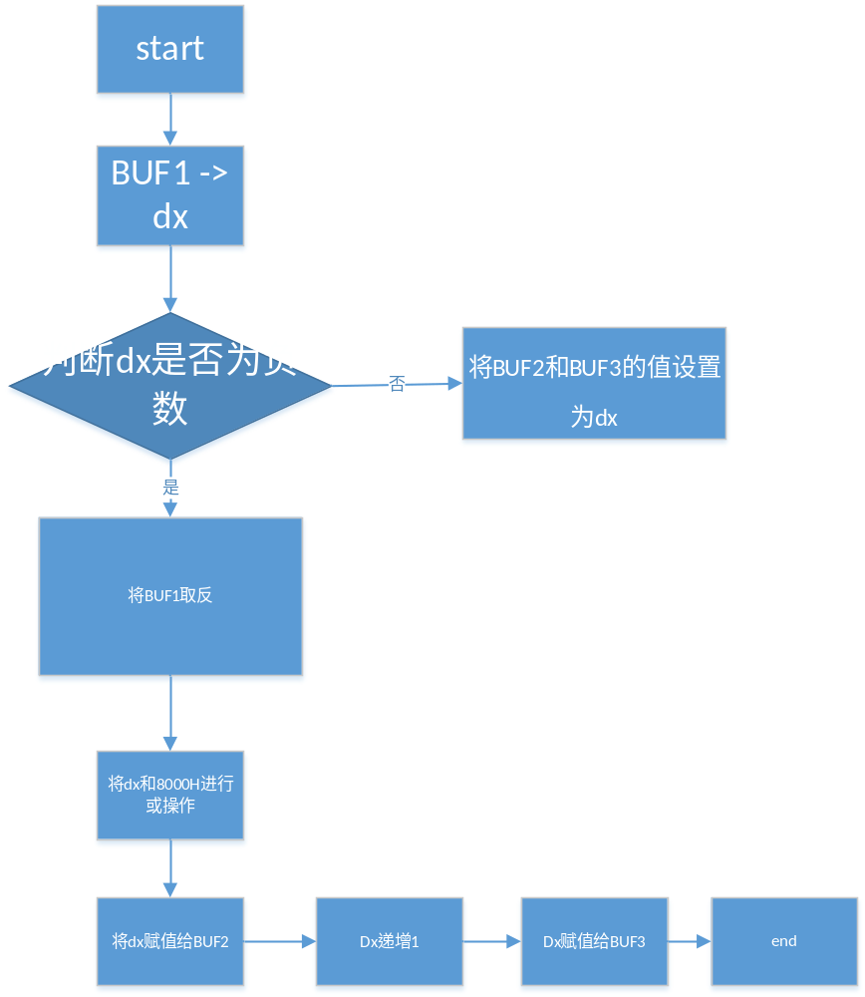

第二题：

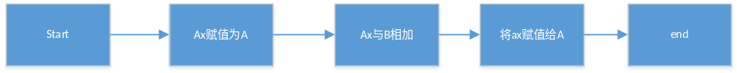

第三题：

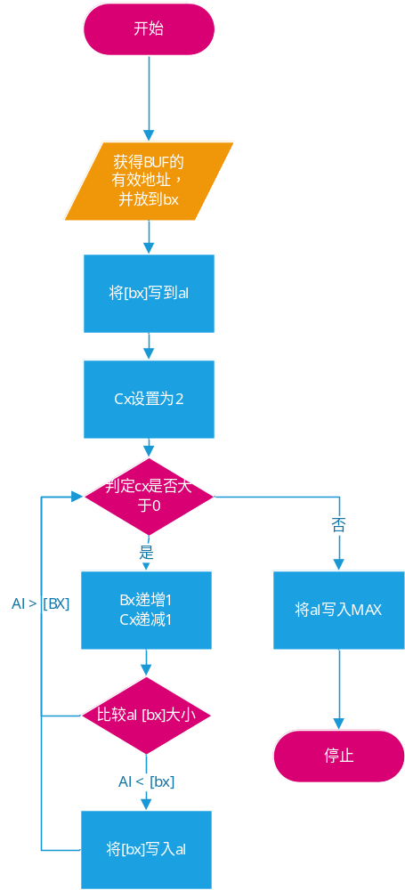

第四题：

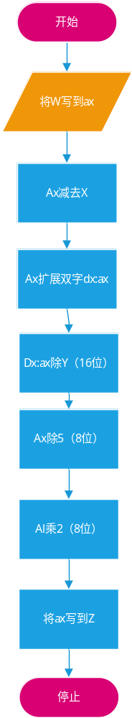

三、源程序（每题分开写）
第一题：

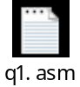
第二题：


第三题：

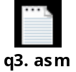
第四题：

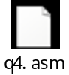

四、结果分析（对输入\输出部分截屏）
第一题：
我用-5来测试，得到正确结果FFFA（反码）FFFB（补码）
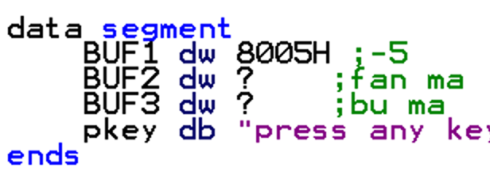
其中07102为BUF2起始地址，07104为BUF3起始地址
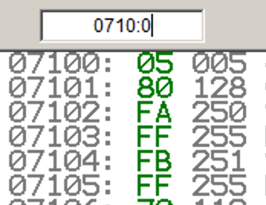

第二题：
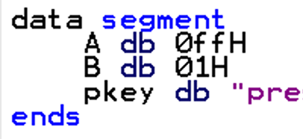
A为ffH,即255。B为1
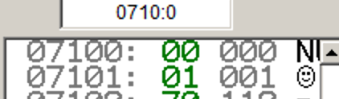
得到正确结果0（进位忽略，保存在A变量07100中）

第三题：
输入数据如下所示：
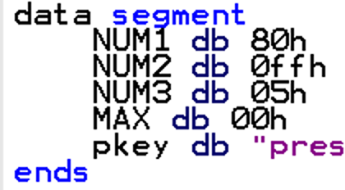
运行后得到正确结果255（FFH）
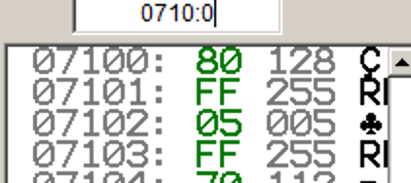
07103即为MAX储存单元位置

第四题：
输入数据为 W：20 X：10 Y：1 Z：0
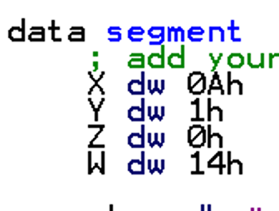
得到正确结果Z=4（储存在07104起始的字单元）
因为(（20-10）/(5*1))*2 = 4
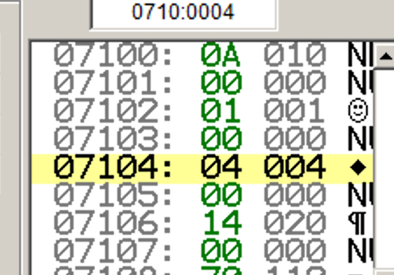

五、实验总结
第一题关键就是判断BUF1是负数还是正数，要是正数的话就不必浪费时间，直接赋值给BUF2和BUF3就好了。所以我用到了test和js，jns指令。将test的两个操作数写为相同的寄存器或内存地址,就能判断内容的状态，因为test ax,ax相当于ax&ax,并改变psw。Js仅当psw的SF为1执行跳转。

第二题虽然是无符号数的加法，在计算机内部实际是补码的加法，但无符号的加法和补码的加法有相同的性质。所以照常写就ok

第三题，没别的，就是用一个寄存器存放当前最大值。然后用循环loop不断判断BUF数组的单元和当前最大值的大小，并改变值就行了（若[BUF+bx] > ax）。

第四题，主要就是事先规划好运算的顺序，先和那个值运算，保证结果不会过小或过大（位数）。

